維吉尼亞大學王羲之書法審美與書學概說

【現代書法與王羲之書法的差異分析練習一】
【提按用筆V.S.起倒用筆】

【前言】
上一堂課我們建立了書學典範目標，了解張懷瓘著述的《玉堂禁經》是『中國書法史上最早，且是唐代至今最有系統完整記述王羲之書學的唯一書論，書末總結：『夫書第一用筆，第二識勢，第三裹束。三者兼備，然後為書，固守一途，即為未得。…曉此三者，始可言書。』張懷瓘明確指出【書法三要素】就是王羲之系統書法家走向創作必學技法的基本功。
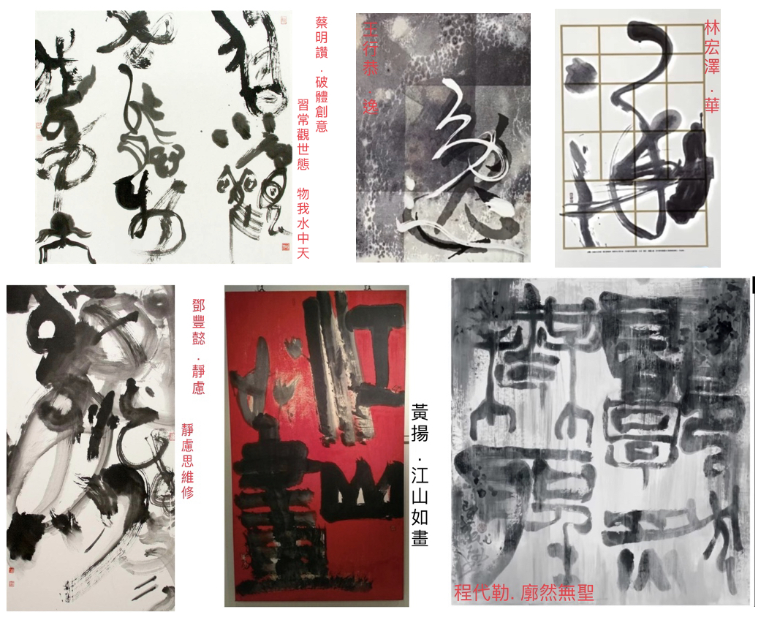
如果我們從傳統書法角度觀察，書風的形成基本是「書技」，其次是書法家的美學涵養「書藝」，和個性修養內涵「書道」的整合。所以中華文化書法是書法家傳達思想靈感、表情達意的特殊文字視覺藝術，深受大衆喜愛。但在1990年後受“視覺藝術抽象表現主義”影響，現代書法藝術逐漸朝向具「繪畫性、表現性、設計性、觀念性、複合性」特色發展，創作「色彩繽紛、空靈意象、新奇獨特」，補捉了人們欣賞的視覺焦點，形成流行風潮。
這種強調『書寫自由與個性表現，筆法愈趨簡易，學習快速省時，創作發揮空間大的現代書法，非常容易獲得受衆喜愛，學者初時自得其樂視覺效果嚇人，但繼續往下走五年十年，便顯出「思想與技法」養成簡化，“得其表而失之本”欠缺書法要素基本功的原形，以後只能在傳統書法體用門外悠悠轉轉，入不了門道，對欣賞書法的「造形美、線條美」，雖「知其然」但「不知其所以然」，殊值初學書法者慎思選擇！
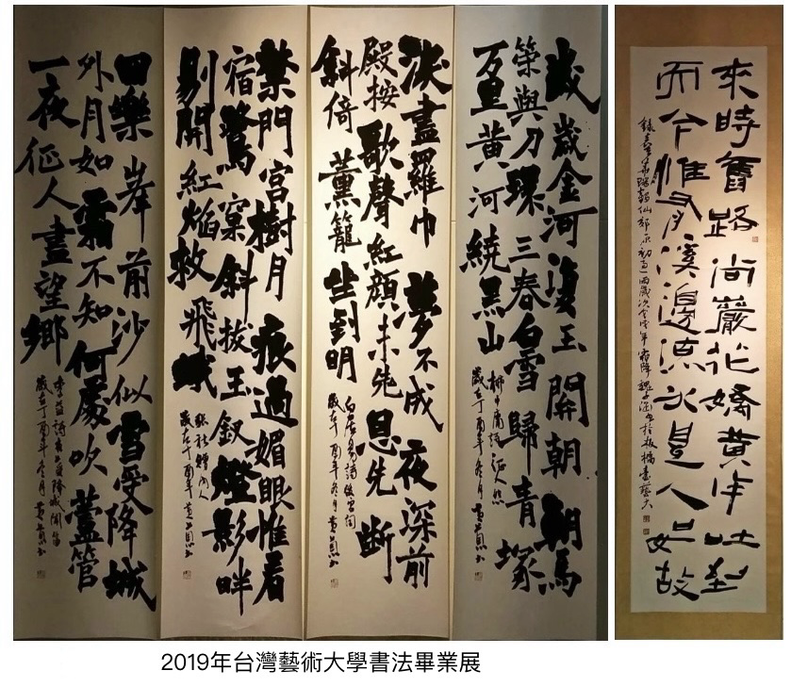

中國大陸書法理論家邱振中教授早在1978年即發表『關於筆法演變的若干問題～楷書的提按用筆流弊及補救』論文，他指出：【唐代楷書規範的筆法、端莊的結體，使它代替了其他作品，成為後代理想的書法範本，提按以及與提按配合的留駐、端部與折點的誇張，便迅速滲入其他書體的筆法中。⋯自南宋至元明各代，筆法一直沿著這一道路發展。清代館閣書體盛行，提按所具有的潛在的缺點，好像這時一起暴露了出來「點畫嚴重程式化，線條單調，缺乏變化；點畫端部運行複雜，中部卻枯瘠疲軟」，～由於筆法的空間運動形式，長期拘限於提按，使筆法發展的道路越走越窄。事實上，楷書筆法確立後，敏感的藝術家們已經逐漸感到筆法簡化對書法的嚴重影響。～為了抵禦楷書筆法的影響，藝術家們做出了不懈的努力。追求筆法變化的方式主要有兩種：『一種以米芾為代表，他們努力向前代學習筆法，在提按中加入絞轉，以豐富筆法的空間運動形式；另一種以黃庭堅為代表，他們從生活與自然現象中獲取靈感，在不改變提按筆法的情況下，盡力調整運動的軌跡和速度。這兩種努力都是值得稱道的，但是它們也都具有一定的局限性。】
邱教授的研究發現，確實也是諸多書學和老師教習上的疑惑，這裡面有二個關鍵問題：
一、唐代楷書有規範的筆法嗎？提按用筆就是當時規範的筆法嗎？如果我們已知提按用筆流弊，初唐時期王羲之系統傳人的智永、虞世南、褚遂良、盛唐時期的張旭及其傳人顏真卿、徐浩、烏彤的筆法也是提按嗎? 若否，王羲之系統的筆法是什麼？有書論可以依據學習嗎？
二、唐末以後宋代書法家如米芾、黃庭堅等都曾努力追求筆法變化，但核心仍是“提按”用筆，而且一直傳承影響至現代。問題是，王羲之書法用筆如果不是“提按”，而且還有其它的書寫技法，那麼現代書法家如何教習學生「知其然，知其所以然」的臨寫智永《真草千字文》、王羲之《黃庭經、蘭亭序、十七帖》？

這就是以下三堂課【主題：現代書法與王羲之書法的差異分析練習】的緣起，今天先講【提按V.S.起倒的用筆】，受限於上課時間有限，以下僅能做概要式重點講解和示範練習。

壹、差異分析
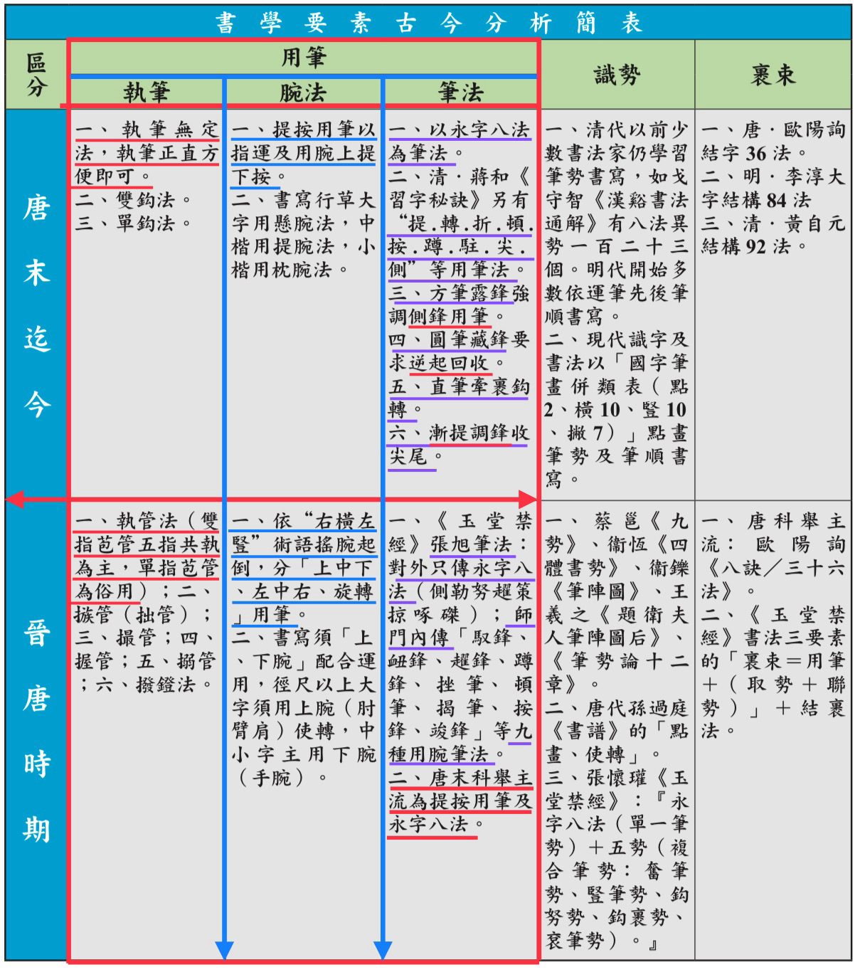
自古以來學習書法都是先學「筆法」，而筆法的主要體系來自張芝、鍾繇以及後來公認兼具傳承創新的書聖王羲之，尤其是盛唐立法時期總結王羲之技法的『孫過庭《書譜》、張懷瓘《玉堂禁經》』書論。

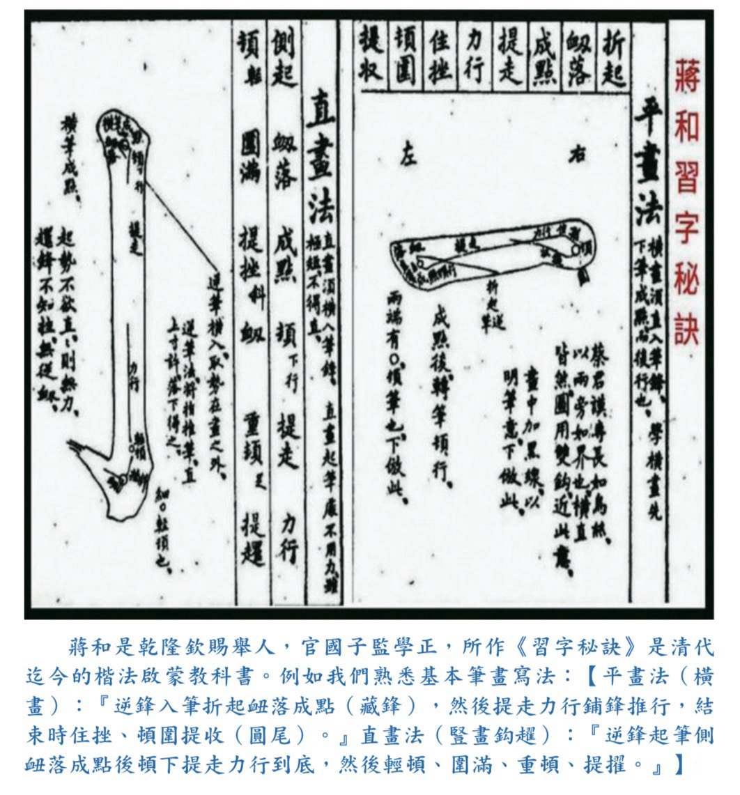
以下的古今“用筆”差異分析依據，古代的如上，現代書法則依據清乾隆欽賜舉人蔣和所作《習字秘訣》列出我們熟悉的提按用筆平畫法、直畫法做分析〔如下圖〕。

貳、練習

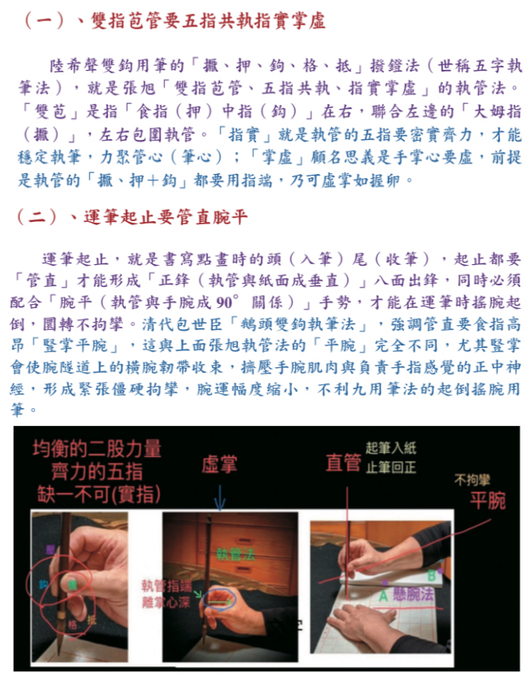
一、執筆

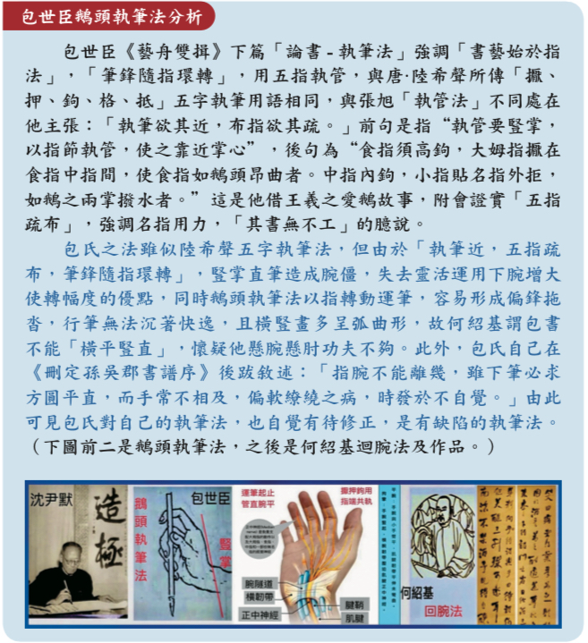

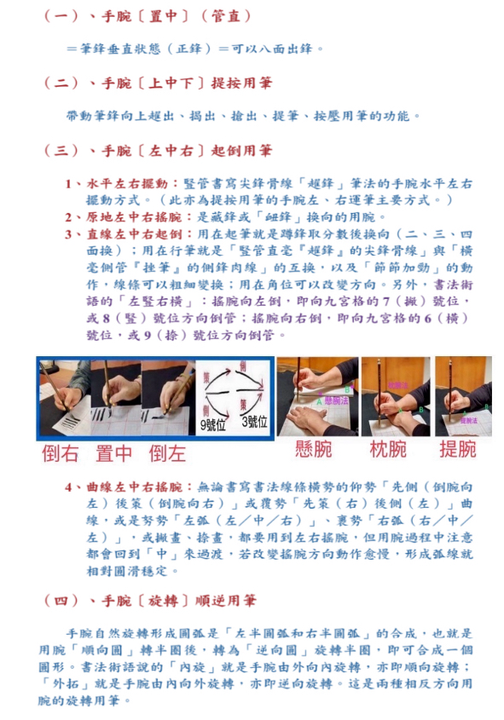
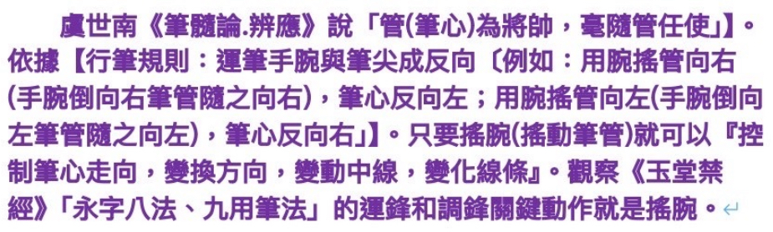
二、腕法(關鍵的搖腕)

三、筆法
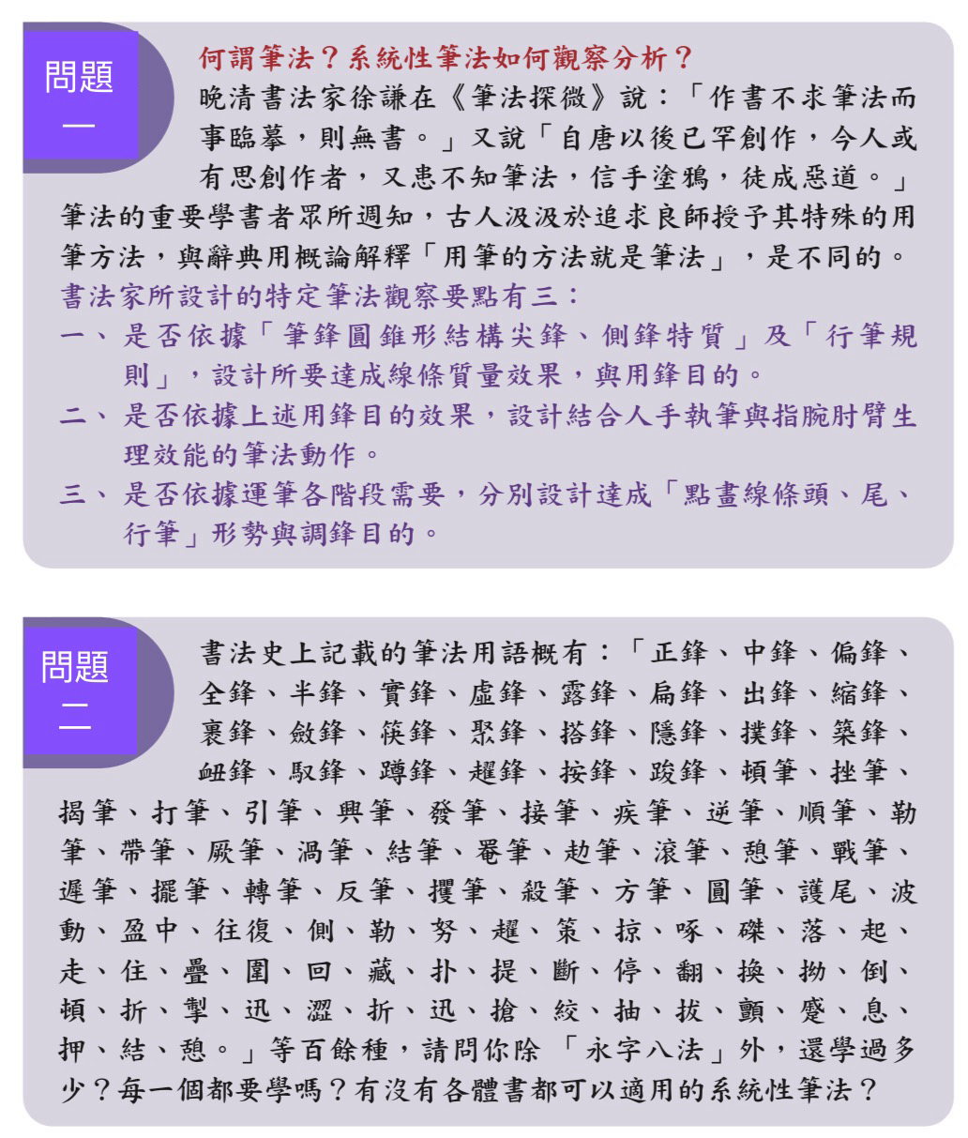
【王羲之系統傳人張旭筆法】
【八法與九用關係：八法公開、九用內傳】
依據唐.韓方明(西元785-804)作《授筆要說》記錄其師崔邈說：「清河公(崔邈)雖云傳筆法于張旭長史，世之所傳得長史法者，惟有得『永字八法』，次有『五執筆』，已下並未之有前聞者乎。」又說「方明傳之于清河公，問八法起於隸字(真書)之始，後漢崔子玉歷鍾、王以下，傳授至于永禪師，而至張旭『始弘八法(註)，次演五勢，更備九用』，則萬字無不該于此，墨道之妙，無不由之以成也。」從上述記載可知，《玉堂禁經》記載了張旭筆法完整內容，其中『永字八法』對外公開，張旭自創的『五勢和九用筆法』僅在師門內傳。

(一)、【永字八法：單一點畫的搖腕用筆法】
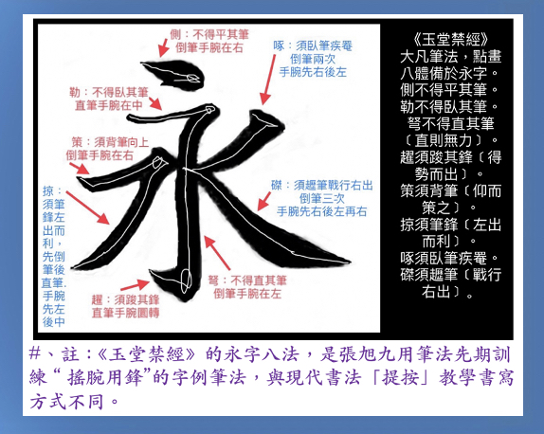
從《玉堂禁經》記載永字八法的名稱都是動詞，以及全文口訣的連續話意上解讀，八法主要是在講「書寫單一點畫用筆的(用腕動作)方法」，其次才是「書寫點畫的形狀體勢」。例如：『側不得平其筆(手腕在右)，勒不得臥其筆(手腕在中)，弩不得直其筆(手腕在左)，趯須踆其鋒(手腕圜轉)，策須背筆(手腕向右)，掠須筆鋒﹝左出而利﹞(手腕向左再向右)，啄須臥筆疾罨(手腕向右再向左)，磔須䟐筆(手腕左右振筆)』，八法含蓋了用腕的「左中右、上下、旋轉」用筆動作。其次，八法中，有五個短筆畫，行筆可以簡單些，用一個動作即可，其餘的「努、掠、磔」是長筆畫，都是可以動手腕作線條美化變化的。
(二)、【九用筆法：運筆各階段的用筆法】
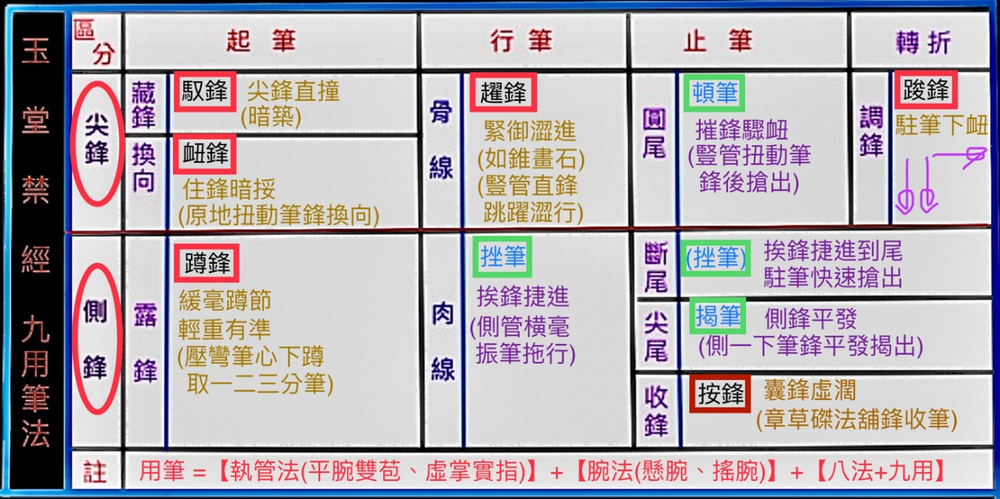
《玉堂禁經》在記述九種用筆法(以下簡稱九用)時強調『又有用筆腕下起伏之法，用則有勢，字無常形。』『九用』是張旭依『毛筆圓椎形結構：尖鋒(線)+側鋒(線)』以及『人手控筆的自然生理機能：執筆+搖腕起倒』運筆功能，按「起.行.止+轉折」階段所欲形成的「形勢」和「調鋒」目的設計的筆法。

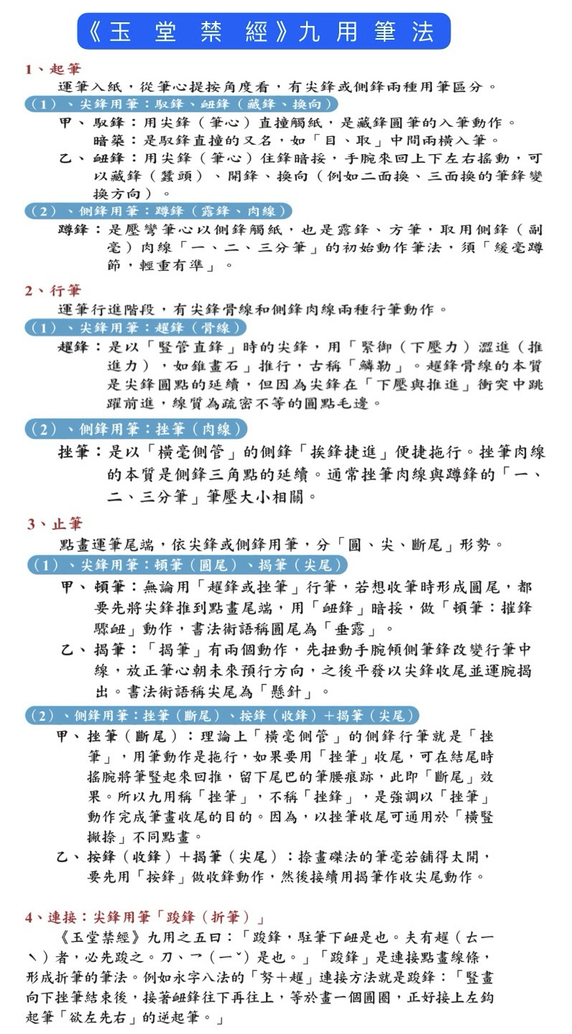
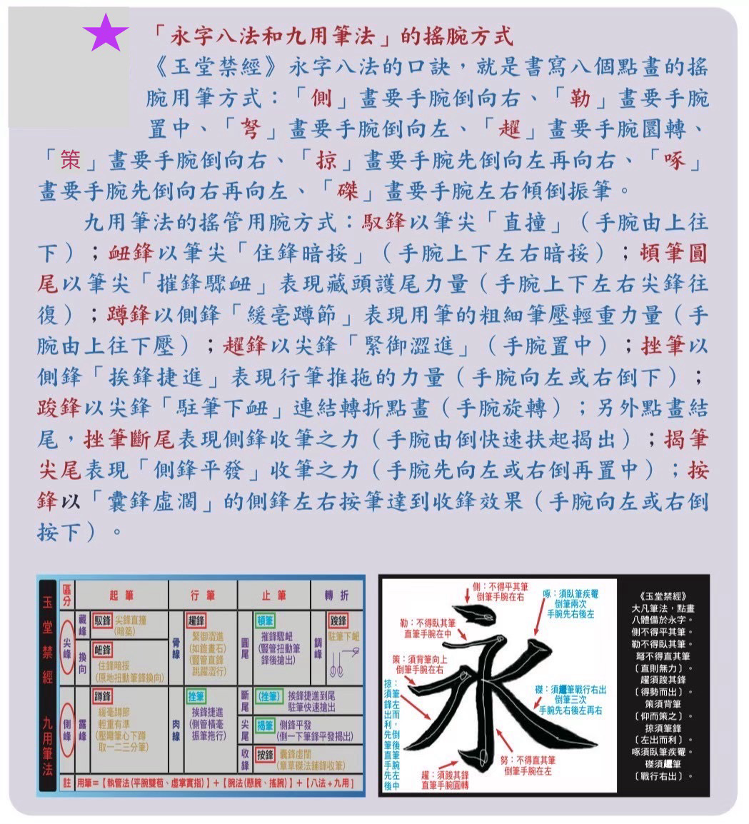
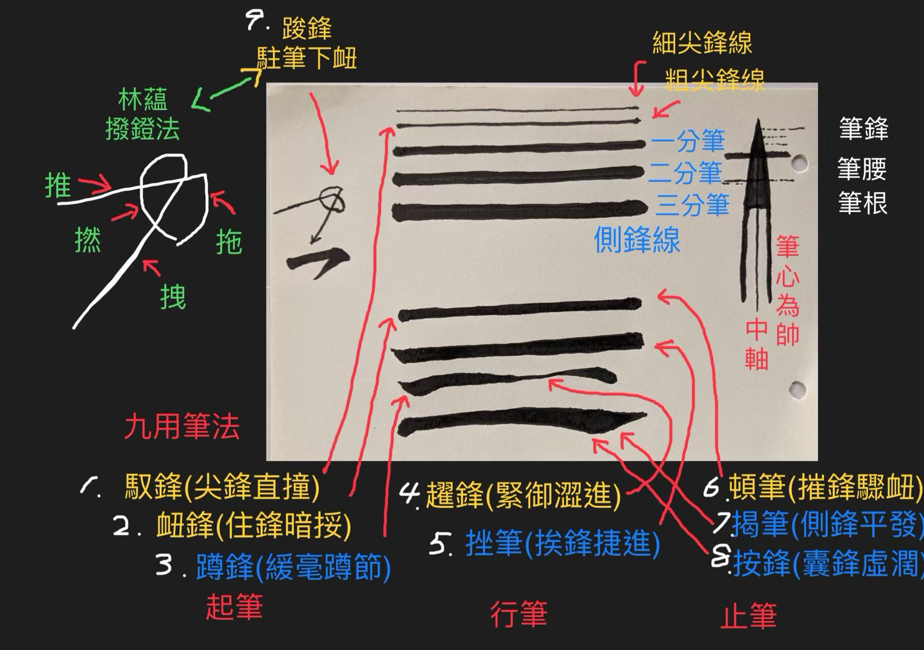

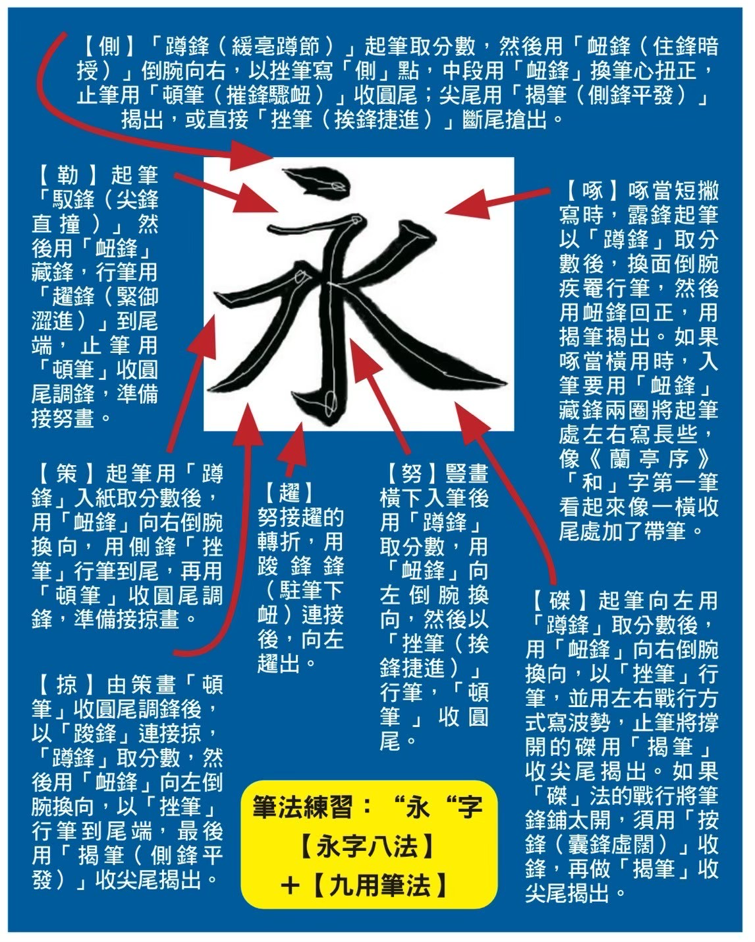

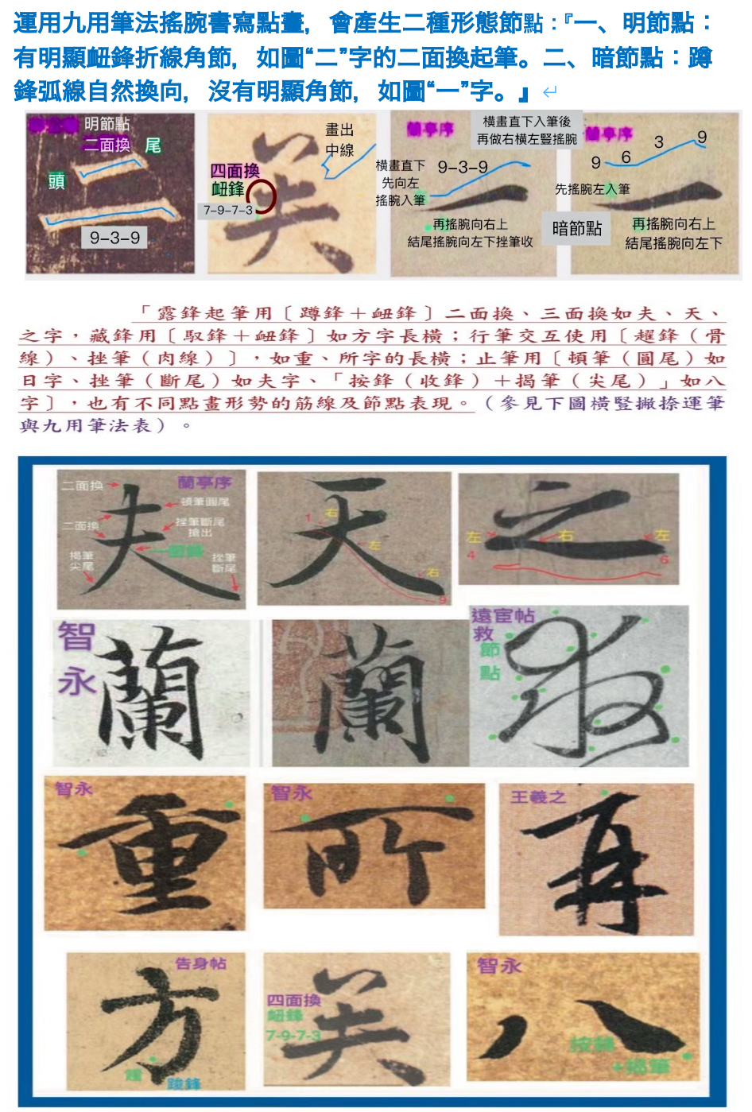
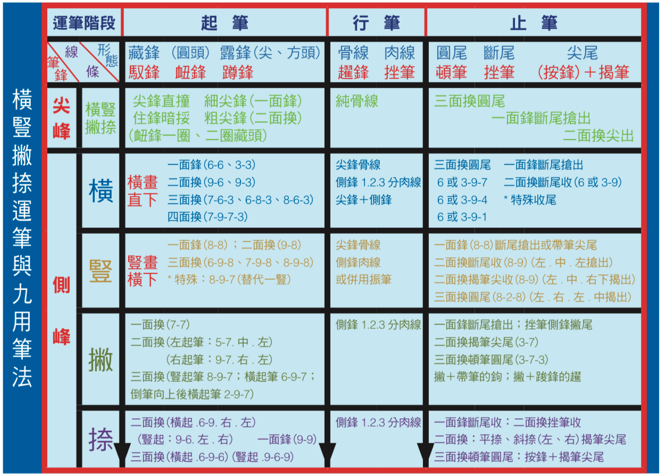

參、【小結】

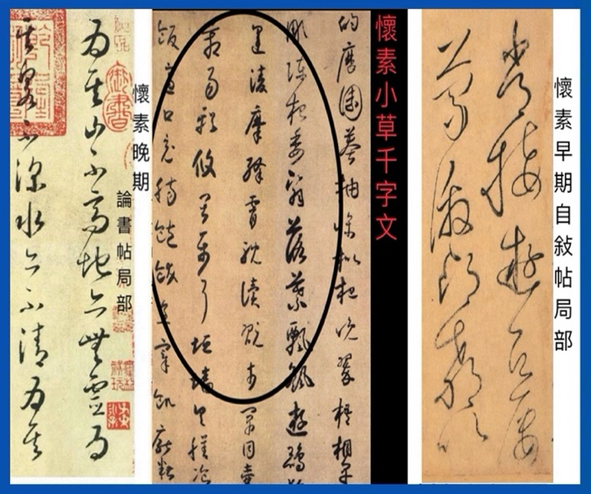
「用筆」是書法的根本，「筆法」是核心，也是創造審美視覺『質量感』書學要素“筋節骨肉皮血”的本質，歷代書法家莫不汲汲於取法乎上，追求名師教習筆法。書法史上有名的追求筆法例子有二個。其一，是與“歐陽詢(557-641)、柳公權(778-865)、趙孟頫(1254-1322)”並稱「楷書四大家」的顏真卿(709~785)，他出身詩書世家，26歲中進士後初任朝廷校書郎，當時他寫的字已經被人讚不絕口，但是他知道沒有名師指點將難有長進。所以天寶三年(743)他曾師事張旭二年，且未蒙傳授，之後他外放醴泉任縣尉時，毅然辭官再追隨張旭學習，天寶五年(37歲）終於作《述張長史十二意筆法》，並記下：『予罷秩醴泉，特詣東洛，訪金吾長史張公旭，請師筆法。』
其二，是與張旭齊名，有「顛張醉素」之譽的懷素，他請顏真卿在《懷素上人草書歌》詩集作序：「草書以至於吳郡張旭長史，雖姿性顛逸，超絕古今，而楷法精詳，特為真正。真卿早歲常接遊居，屢蒙激昂，教以筆法。資質劣弱，又嬰物務，不能懇習，迄以無成。追思一言，何可復得。忽見師作，縱橫不群，迅疾駭人，若還舊觀。向使師得親承善誘，函挹規模，則入室之賓，捨子奚適！」
顔真卿寫的序言，點出「懷素狂草缺乏張旭楷法精詳的點畫用筆，倘如他能跟隨張旭親承善誘，則函挹規模，登堂入室，非懷素莫屬！」後來依據陸羽《懷素傳》記述：「心悟曰，夫學無師授，如不由戶出。乃師金吾兵曹錢塘鄔彤，授其筆法。」懷素知道沒有老師教筆法，就好像不從門戶進出，必然碰壁，於是他找到錢塘跟他有中表兄弟關係的張旭學生金吾兵曹「鄔彤」學習筆法。我們從他晚年的《小草千字文》、《論書帖》與早期《自敘帖》的草書點畫字跡比對得證，懷素晚年已有王羲之《十七帖》草書點畫字像筆意。

